Reporte de Altura y Peso

Estadísticas de Altura (cm)
count 25000.000000
mean 172.702509
std 4.830264
min 153.107034
25% 169.429170
50% 172.709078
75% 175.953312
max 190.888112
Name: Height_cm, dtype: float64

Estadísticas de Peso (kg)
count 25000.000000
mean 57.185740
std 5.247404
min 35.106642
25% 53.688904
50% 57.220987
75% 60.701783
max 76.915800
Name: Weight_kg, dtype: float64

Gráficos
Distribución de Altura:
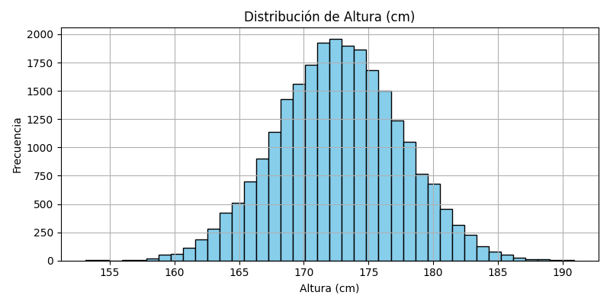
Distribución de Peso:
